الفصل الثاني :
البروتينات Proteins
هي صنف من الجزيئات الكبيرة الموجودة في الخلية , الأكثر تعقيدا واختلافا , وهي توجد في كل الخلايا الحية , تتكون من أحماض أمينية مرتبطة مع بعضها بواسطة رابطة ببتيدية Peptide linkage , وان البروتينات ضرورية في تركيب ووظيفة كلّ الخلايا الحية وحتى الفيروسات.
العديد من البروتينات تشكل الأنزيمات أَو وحدات بروتينية تدخل في تركيب الإنزيماتِ. كما يقوم البروتين بأدوار أخرى هيكليةِ أَو ميكانيكيةِ، مثل تشكيل الدعامات والمفاصل ضمن الهيكل الخلوي. تلعب البروتينات مهام حيوية أخرى فهي عضو مهم في الاستجابة المناعية وفي تخزين ونقل الجزيئات الحيوية كما تشكل مصدرا للحموض الأمينية بالنسبة للكائنات التي لا تستطيع تشكيل هذه الحموض الأمينية بنفسها.
البروتينات أيضا واحدة من الجزيئات الضخمة الحيوية إلى جانب متعددة السكريات والدهون والأحماض النووية، وهذه الجريئات الضخمة الحيوية تشكل بمجموعها مكونات المادة الحية الأساسية. أن البروتينات تحتوي على N , O , H , C وقليل منها تحتوي على الكبريت S وقسم أخر على الفسفور وعناصر أخرى مثل Fe , I , Cu , Mn , Zn وتتراوح الأوزان الجزيئية لمعظم البروتينات من 12000 إلى مليون أو اكثر , ويعطي هذا الحجم الكبير جزيئات البروتين صفات غروية مثلا فهي لا تمر خلال أغشية التنافذ التفاضلي وعليه فان وجود البروتينات في الإدرار ينبه الأطباء إلى احتمال تلف أغشية الكليتين.
تصنيف البروتين Protein Classification
أن الأسس التي بنيت عليها تصنيف البروتينات تكون بصورة رئيسة بالنسبة إلى :
- نواتج التحلل المائي.
- قابلية الذوبان.
- قابلية التخثر والتصلب.
- قابلية الترسيب.
- الشكل.
وعليه بالنسبة لهذه العوامل تقسم البروتينات إلى ثلاث أنواع رئيسة:
- البروتينات البسيطة Simple proteins
- البروتينات المركبة Conjugated proteins
- البروتينات المشتقة Derived proteins
والمخطط التالي يوضح تصنيف البروتينات
البروتينات
ــــــــــــــــــــــــــــــــــــــــــــــــــــــــــــــــــــــــــــــــــــــــــــــــــــــــــــــــــــــــــ

البروتينات البسيطة بروتينات مركبة بروتينات مشتقة

ــــــــــــــــــــــــــــــــــــــــــــــــــــــــــــــــ

بروتينات بروتينات بروتينات البروتامينات
ليفية كروية نباتية
كولاجين الالبومينات الكلوتينات
ايلاستين الكلوبيولينات الكيادين
كيراتين الهستونات

ــــــــــــــــــــــــــــــــــــــــــــــــــــــــــــــــــــــــــــــــ

البروتينات البروتينات البروتينات البروتينات البروتينات
النووية الكربوهيدراتية الملونة الدهنية الفسفورية

ـــــــــــــــــــــــــــــــــــــــــــــــ

المشتقات البروتينية المشتقات
الأولية البروتينية
الثانوية
ـــــــــــــــــــــــــــــــــــــــــــــــــ

بروتينات وراء البروتيئانات
متخثرة البروتينات
البروتينات البسيطة Simple Protein
وهي البروتينات الموجودة في الطبيعة , وعند تحللها مائيا تعطي حوامض أمينة Amino acids من نوع ألفا α . وتقسم إلى:
- البروتينات الليفية Fibrous protein
وهي لا تذوب في الماء ولا في المحاليل ( الأملاح, الحوامض, القواعد أو الكحول) لها وزن جزيئي عالي. وهي تقاوم حتى هضم الأنزيمات المحللة , لذا لها وظائف تركيبية أو وقائية. تلتف سلاسلها الببتيدية بشكل لولبي. يعمل على تماسك اللولب المتشكل: إما روابط هيدروجينية بين أوكسجين المجموعة الكربونيلية وهيدروجين المجموعة الأمينية. أو روابط ثنائية الكبريت تتشكل بين حامضين حاويين على كبريت موجود في البروتين. تكون النسبة المحورية (نسبة الطول إلى العرض) أكبر من (10) ميكرون.
وتشمل البروتينات الليفية :

- الكولاجين Collagen
وهي البروتينات الرئيسة في الأنسجة الرابطة ومن خواصها أنها تتحول إلى مادة جيلاتينية سهلة الهضم عند غليانها في الماء.
- ايلاستين Elastin's
وهي توجد في الأنسجة المطاطية كالشرايين ووتر العضلة , وهي تشبه الكولاجين ولكن لا يمكن أن تتحول إلى جلاتين.
- الكيراتين Keratin
عبارة عن بروتينات الشعر , الأظافر , الصوف , الريش , ... الخ , وهي تحتوي على كميات كبيرة من الحوامض الأمينية الحاوية على الكبريت.

- البروتينات الكروية Globular proteins
وهي تذوب في المحاليل المائية ( الأملاح , الحوامض , القواعد أو الكحول), ويمكن أن تكون بشكل متبلور وتشمل البروتينات التي لها فعالية فسيولوجية خاصة مثل الأنزيمات والهرمونات . جزيئاتها كروية الشكل وذائبة في محاليل الخلايا والأنسجة، كل جزيء منها يحتوي على سلسلة ببتيدية أو أكثر، ترتبط مع بعضها بصورة ملتفة أو ملتوية، يساعد على ذلك الروابط والقوى التي تكون البناء الثالثي للبروتين.
ويمكن تقسيمها إلى :
- الالبومينات Albumins
وهي تذوب في الماء , وتتخثر في الحرارة , وتذوب في محاليل الأملاح المخففة مثل البومين البيض , البومين الدم , البومين الحليب.
- الكلوبيولينات Globulins
لا تذوب في الماء , ولكنها تذوب في محاليل الأملاح المخففة وتترسب عند زيادة تركيز الأملاح ومنها كلوبيولين البيض , وكلوبيولين الدم.
- الهستونات Histones
لا خواص قاعدية , تذوب في الماء , ولا تذوب في محلول الأمونيا المخفف , تحتوي على نسبة عالية من الحامض الأميني اللايسين Lysine والأرجنين Arginine وتوجد بكميات كبيرة في الغدة الزعترية Thymus (هي غدة صماء تقع على القصبة الهوائية أعلى القلب، تكون كبيرة لدى الأطفال وتستمر في الضمور طوال سن المراهقة لان حجمها يتناقص عندما تبدأ الغدد التناسلية بالنضج والإفراز، تفرز هذه الغدة هرمون ثيموسين Thymosin الذي ينظم بناء المناعة في الجسم ويساعد على إنتاج الخلايا اللمفاوية ويشرف على تنظيم المناعة في الجسم. كما يُعتقد أن لهذه الغدة وإفرازها دوراً في تعلم اللغة عند الإنسان(. كما توجد بشكل بروتينات نووية والبنكرياس وكذلك في الدم .

- البروتينات النباتية Plant proteins
أذا ما أراد الأنسان الحصول على البروتينات من النباتات فيحتاج لتناول أنواع عديده من النباتات لأنها لا تتجمع في نبات واحد , لذلك التنويع والتشكيل بالأطعمة ضروري للحصول عليها، من اهم البروتينات النباتية:
- الكلوتينات Glutens
هو مركب البروتين الموجود في القمح ( يشكل 80% من بروتين القمح ) والحبوب ذات الصلة، بما في ذلك الشعير الكلوتين يعطي مرونة للعجين، مما ساعده على الارتفاع والحفاظ على شكله وغالبا ما يعطي المنتج النهائي الملمس مطاطية. يستخدم الغلوتين في مستحضرات التجميل، ومنتجات الشعر، والمستحضرات الجلدية الأخرى.
الكلوتين لا يذوب في الماء , ولا في المحاليل المتعادلة ولكنها تذوب في الحوامض والقواعد المخففة .
- الكليادين Gliadin
لا يذوب في الماء , ولا في الكحول المطلق , ولكن يذوب في الكحول تركيزه بين 70 – 80 % ومن أمثلتها Gliadin في الحنطة .

- البروتامينات Protamine's
وهي ابسط أنواع البروتينات وتحتوي على عدد قليل من الأحماض الأمينية . وهي وحدات صغيرة غنية بالحامض الأميني الأرجينين ، وتكون من مكونات البروتينات النووية حيث تحل محل الهستونات في وقت متأخر في مرحلة من مراحل تكوين الحيوانات المنوية ، ويعتقد أنها ضرورية للحيوانات المنوية .ومن استخداماته يخلط مع الأنسولين ، حيث تبطئ فعله السريع وتزيد من مدة عمل الأنسولين. .ويستخدم بروتامين في جراحة القلب، جراحة الأوعية الدموية، وتشمل الآثار السلبية زيادة ضغط الشريان الرئوي وانخفاض ضغط الدم المحيطي، ، زيادة معدل ضربات القلب.
البروتامينات ذي صفة قاعدية قوية , تذوب في الماء وفي محلول كبريتات الأمونيوم , ولا تتخثر في الحرارة وليس لها أهمية غذائية.

البروتينات المركبة Conjugated Proteins
هي بروتينات عند تحللها المائي , تعطي حوامض أمينية ومركبات أخرى وتقسم إلى:
- البروتينات النووية Nuclear proteins
وهي بروتينات قاعدية تعطي عند التحلل المائي بروتينات وحوامض نووية ويتم الحصول عليها من الخميرة ومن الأنسجة الغددية.
- البروتينات الكربوهيدراتية Glycoproteins
وهي بروتينات متصلة بكربوهيدرات مثل Mucins الموجودة في اللعاب ولها وزن جزيئي عالي ولها القدرة على تشكيل المواد الهلامية , ومعظم Mucins يفرز على الأسطح المخاطية أو يفرز لتصبح مكونا من مكونات اللعاب.
أن البروتينات الكربوهيدراتية لزجة لا تتأثر بالأنزيمات الزلالية وبهذا تعمل بالمحافظة على قناة الهضم من تأثير الأنزيمات الهاضمة وكذلك لها مفعول انزلاقي.
- البروتينات الملونة Chromo proteins
وهي بروتينات متحدة مع أصباغ متعددة مثل الهيموكلوبين وهو عبارة عن بروتين الــ Globin متحد مع الهيم Heme .
- البروتينات الدهنية Lipoproteins
وهي بروتينات مزدوجة مع مركبات دهنية ( كالحوامض الدهنية ) , وتوجد في صفار البيض , المخ , الدم , وهي تذوب في الدم .
- البروتينات الفسفورية Phosphoproteins
وهي بروتينات متصلة بحامض الفسفوريك على شكل أسترات وبصورة عامة أن حامض الفسفوريك يتصل بجذر OH في الحامض الأميني واهمها بروتين الكازين Casein الموجود في الحليب.

البروتينات المشتقة Derived proteins
وتقسم إلى قسمين حسب المشتق وحجم الجزيئة:
- المشتقات البروتينية الأولية The Primary protein derivatives
تسمى أولية لأنها الو المشتقات التي تنتج عند تعرض البروتينات إلى عوامل محورة كيمياوية أو فيزيائية, وتبدل من طبيعتها وتبقى جزيئاتها كبيرة ويمكن تسميتها بصورة عامة بالبروتينات المحورة , واهمها:
- البروتينات المتخثرة Coagulated protein
وهي مشتقات غير ذائبة ناتجة عن فعل الحرارة أو الكحول مثل البومين البيض المطبوخ , أو المرسب بالكحول.
- وراء البروتينات Mata proteins
ناتجة من تأثير الحوامض والقواعد المركزة مثل الألبومين الحامضي أو الألبومين القاعدي وهي أيضا لا تذوب في الماء.
- البروتيئانات proteans
ناتجة من تفاعل البروتينات مع الماء أو الحوامض المخففة أو الأنزيمات مثل الكازين الموجود في اللبن والفايبرين Fibrin الموجود في الدم المتخثر.

- المشتقات البروتينية الثانوية Secondary Protein derivatives
وهي النواتج المختلفة للتحلل المائي للبروتينات .

اهم الخواص العامة للبروتينات
Most important characteristics of the proteins

- بناء الجزيئة البروتينية Building protein Molecular
أن البروتينات تتألف من جزيئات كبيرة يبلغ وزنها الجزيئي بين عدة الأف إلى عدة ملايين , مكونة من حوامض أمينية Amino acids متصلة مع بعضها بأواصر ببتيدية Peptide linkage , وان البروتينات تعتبر جزيئات غروية تمتلك الخاصية الامفوتيرية. يكون ارتباط الأواصر الببتيدية بين الكربوكسيل في حامض أميني ومجموعة الأمين NH2 في حامض أميني مجاور وعند الارتباط تفقد جزيئة ماء.

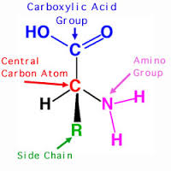

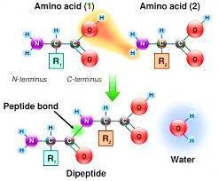

وعند ارتباط حامض مع الحامضين المرتبطين بنفس الطريقة السابقة تتكون سلسلة من الأحماض الأمينية يمكن تمثيلها بالشكل التالي
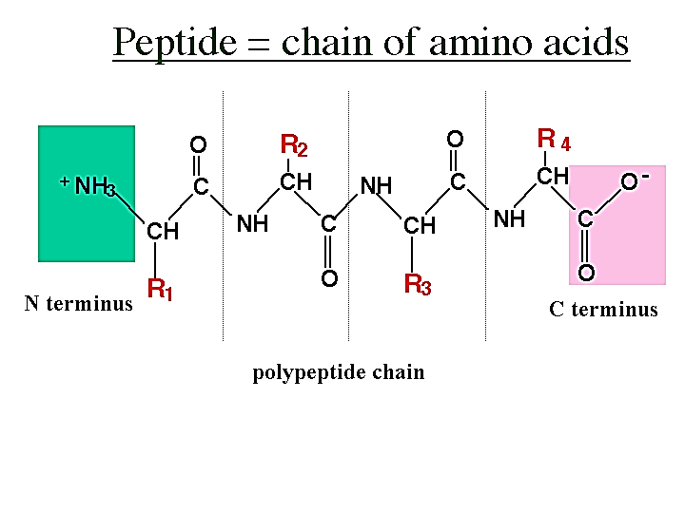
الحامض الأميني الأول في السلسلة تكون مجموعة الأمين حرة غير مرتبطة وتسمى N-Terminal amino acids وأخر حامض أميني في السلسلة تكون مجموعة الكربوكسيل حرة ويسمى C-Terminal amino acids .

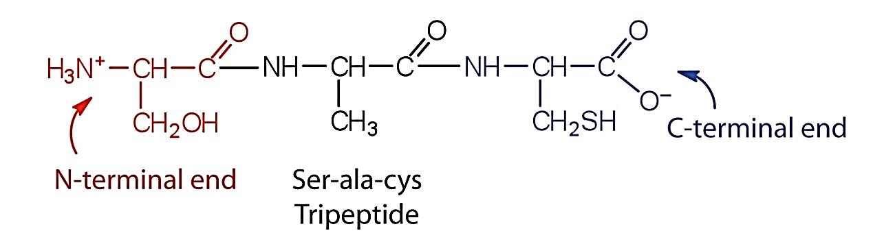
- الأواصر البروتينية protein Bonds
اهم الأواصر البروتينية:
- الأواصر الببتيدية Peptide bonds
تتكسر هذه الأواصر بعملية التحلل المائي منتجتا بروتينات ابسط مع حوامض أمينية.
- الأواصر الكبريتية S – S Disulfide bonds
هذه الأواصر تستخدم في التأكسد والاختزال. وهي روابط تساهمية ، المستمدة عادة من قبل اقتران اثنين من كبريت مجموعات الأحماض الأمينية الحاوية على كبريت . وكما موضح في الشكل التالي :
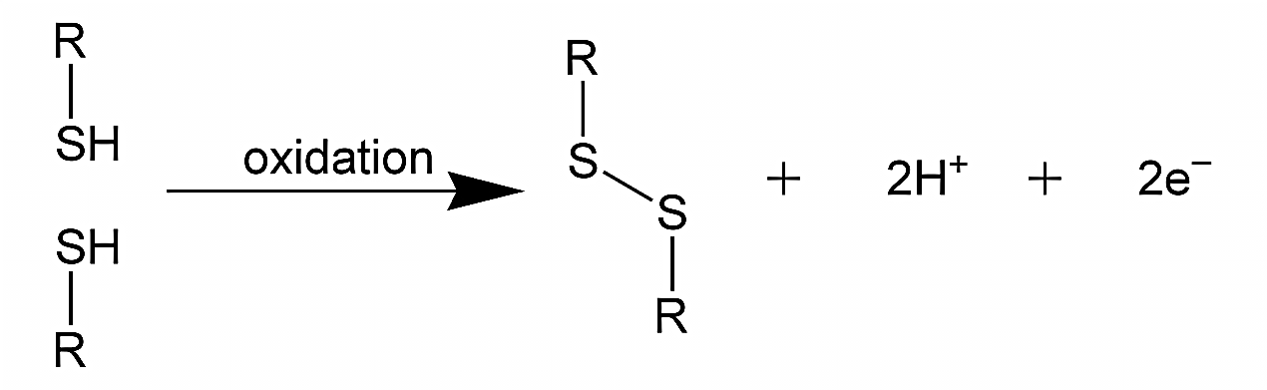

- الأواصر الهيدروجينية Hydrogen bonds
هي المسؤولة عن التكوين الحلزوني للبروتين , وهي أواصر ثانوية غير مكافئة , حيث تعمل لجمع أعداد كبيرة من البيبتدات بشكل تجمعات ملتفه على بعضها تعطي للبروتين شكلا وخواص معينة.

- أواصر فندرفال Vender Waals bond
أن بعض مجاميع الحوامض الأمينية الجانبية مثل الفالين Valine , والألانين Alanine والميثونين Methionine لها القابلية على الاتحاد فيما بينها في حالة عدم وجود الماء بشكل أواصر كهروستاتيكية.

- الأواصر الأيونية Ion bonds
مثل الأواصر بين R – NH₃⁺ .

- قابلية ذوبان البروتينات Solubility of proteins
البروتينات بصورة عامة لا تذوب في الماء ولا في المذيبات العضوية ولكنها تكون محلول غروي مع الماء له لزوجية خاصة. قابلية ذوبان البروتينات تكون على اقلها في حالة نقطة التعادل الكهربائي Iso Electrical Point ( وهي عبارة عن الــ pH الذي تتعادل فيه الشحنات الموجبة والسالبة للبروتين ) . وتزداد قابلية الذوبان في حالة تغير الــ pH وذلك أما بزيادة الحموضة أو القاعدية .وعلى النحو التالي:
- قسم من البروتينات مثل الكازين Casein الموجود في الحليب يترسب بسرعة عند تغير الــ pH في الحليب.
- بروتينات أخرى مثل كلوبيولين Globulin تكون قليلة الذوبان في الماء ولكن عند إضافة محلول ملحي مخفف لملح متعادل ( N 0.02 ) مثل ملح الطعام فان قابلية الذوبان تزداد ويدعى هذا التأثير Salting in .
- البروتينات تترسب من محاليلها المائية بإضافة محلول مركز من الأملاح المتعادلة وهذه الحالة تدعى Salting out .
- البروتينات تترسب من محاليلها المائية بإضافة مذيبات لا قطبية تختلط مع الماء مثل الكحول والأسيتون.
- من خواص البروتينات أنها تترسب بواسطة أملاح العناصر الثقيلة مثل أملاح الــ Ag , Pb , Hg والتي عادة هي سامة للجسم فيستفاد من هذه الخاصية لإسعاف ومعالجة هذه السموم عند تناولها في الجهاز الهضمي حيث يعطى في هذه الحالات زلال البيض أو الحليب.
- البروتينات تترسب مع بعض الحوامض التي تعتبر كمرسبات للبروتينات مثل حامض البكريك Picric acid .

- بعض الخواص الطبيعية للبروتينات
Some natural properties of proteins
- تكون البروتينات على الأكثر غير متبلوره , ولكن تم الحصول على بعض البروتينات بصورة متبلورة مثل البومين البيض , أوكسيهيموكلوبين وكذلك بعض الأنزيمات مثل Pepsin & Urease .
- جميع البروتينات لها القابلية على الاستدارة البصرية أي فعالة ضوئيا.
- أن البروتينات عندما تكون نقية وجافة لا تتأثر بالحرارة الاعتيادية , ولكن عندما تكون في حالة رطبة كمل توجد طبيعيا في الغذاء , فأنها تتجزأ وتتفسخ بفعل البكتريا وينتج عن ذلك في اغلب الأحيان مواد سامة.

الأشكال التي تتخذها البروتينات
- الشكل الأولي Primary structure
عبارة عن سلسلة بسيطة من الأحماض الأمينية الخالية من الارتباطات المعقدة , والأواصر تكون أواصر الببتايد Peptide bonds وهذا الشكل لا يكون صلب بل مرن.
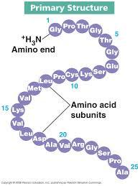
- الشكل الثانوي Secondary Structure
هو الشكل الحلزوني للسلاسل الببتيدية وهذا الشكل هو الأكثر استقرارا ويسمى α-Helix ويسمى α ألفا لأنه ينتج بسبب وجود كربون ألفا α – C ) )

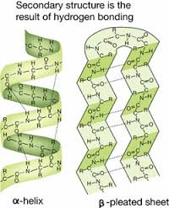
الشكل الحلزوني لا يشترط إن يكون على طول السلسلة بسبب وجود الحوامض الأمينية التي لا تستطيع تكوين أواصر هيدروجينية مثل الحامض الأميني البرولين Proline وهيدروكسي برولين Hydroxy Proline وان ثبات الشكل الحلزوني α-Helix يعتمد على :
- طبيعة الحوامض الأمينية في السلسلة أي طبيعة المجاميع الجانبية في الحوامض الأمينية.
- طبيعة الوسط الذي يتواجد فيه البروتين.

- الشكل الثالثي Tertiary structure
معظم البروتينات ذات الأهمية البيولوجية تكون من تراكيب من هذا النوع مثلا الأنزيمات معظمها من هذا النوع .
ان أسباب تغير شكل البروتين أو انطواءه بحيث يكون ثلاثي الأبعاد تعود إلى :

- السلاسل الغير قطبية الجانبية
موجودة في الحامض الأميني الفالين Valine وليوسين Leucine و الفنيل الانين Phenyl alanine وهذه المجاميع تكره الماء لذلك عند وضعها في وسط مائي تبتعد عنه وتندمج مع بعضها وتفقد جزيئة ماء.

- السلاسل الجانبية المشحونة
الشحنات المختلفة تتجاذب , والمتشابهة تتنافر وبذلك تأخذ السلسلة أشكال متعددة, وتساهم أواصر الكبريت في بناء هذا الشكل للبروتين.

- الشكل الرباعي Quaternary structure
هو التحام الأشكال السابقة مع بعضها على شكل طبقات كما هو الحال في الهيموكلوبين وهنا تشارك أواصر فاندرفال في إعطاء الشكل الرباعي للبروتين.
وهذا الشكل عبارة عن بروتينات ذات أبعاد تركيب ثلاثي وعندما ترتبط لتكون الشكل الرباعي تكون ذات فعل بيولوجي معين , وعند فصل هذه البروتينات عن بعضها يفقد البروتين فعلة البيولوجي .
ويوضح الشكل التالي أشكال البروتين.
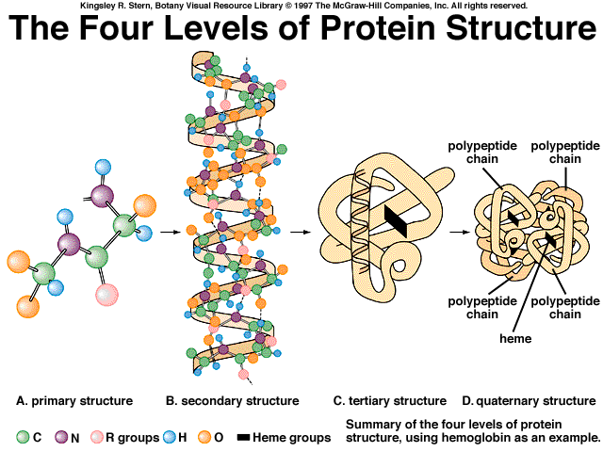

الحوامض الأمينية Amino acids
هي وحدة التركيب الأساسي للبروتينات الموجودة في الطبيعة وعددها اكثر من 20 حامض أميني , جميعها تحتوي على جذر الكربوكسيل – COOH) ) وجذر الأمين ( NH₂ - ) , متصل بكربون من نوع ألفا α ما عدا البرولين Proline , والكربون الفا هو أول كربون بعد مجموعة COOH- والثاني يسمى بيتا β وهكذا .

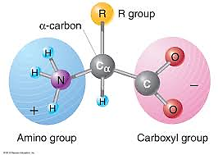

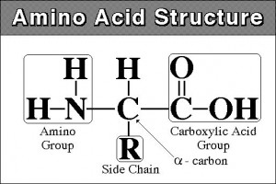

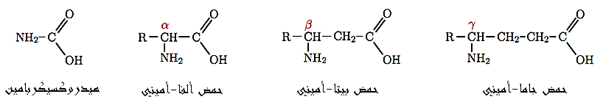

يلاحظ ان جميع الحوامض الأمينية من نوع الفا α ( عدا الكلايسين Glycine ) , وتكون محتوية على ذرة كربون غير متناظرة على شكل D أو L والأحماض الأمينية المهمة بيولوجيا يجب ان تكون من نوع (L L- Amino acids ( وتعني الــ L ) ) ان مجموعة NH₂ على اليسار.
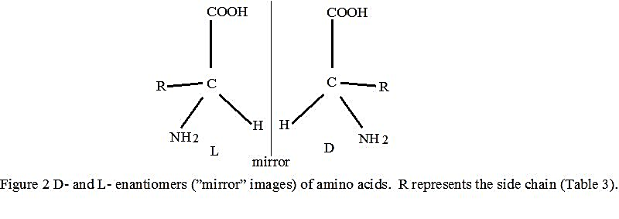

لقد وجد شكل D من الأحماض الأمينية في بعض الكائنات المجهرية مثل الحامض الأميني D- Glutamic acid هو المكون الأساس لغلاف بكتريا Bacillus anthracic . تنتج الحوامض الأمينية من التحلل المائي للبروتينات وان قسم منها يوجد بصورة حرة في انسجه الجسم حيث تلعب دورا مهما في العمليات الأيضية Metabolism .
تتميز الأحماض الأمينية بانها مواد بلورية تتميز عن بعضها وتختلف من ناحية الطعم فمنها ما هو حلو المذاق مثل الكلايسين Glycine و ألانين Alanine و سيرين Serine والبرولين Proline وبعضها عديم الطعم مثل التربتوفان Tryptophan والبعض الأخر مر مثل الأرجينين Arginine . كل الحوامض الأمينية تذوب في الماء ما عدا السيستين Cystine والتيروسين Tyrosine , وكذلك جميعها لا تذوب في الكحول والأيثر باستثناء البرولين Proline. وهناك حوامض أمينية أساسية Essential amino acids لا يمكن للحيوان والأنسان تصنيعا في الجسم بمعدل كاف لاحتياجاته الحيوية لذلك يجب أخذها في الغذاء وهذا الأحماض الأساسية هي :Methionine , Phenyl alanine , Leucine , Valine , Lysine , Iso Leucine , threonine , Tryptophan .
تصنيف الأحماض الأمينية Classification of amino acids
تقسم الحوامض الأمينية بالنسبة إلى مجاميعها الفعالة إلى :
Amino acids

Heterocyclic amino acids
Aromatic amino acids
Aliphatic amino acids

- Natural
- Hydro carbon side chain
- Containing sulfur
- Hydroxyl Containing
- Acidic
- Basic

وسوف نقوم بشرح كل صنف والتعرف على الأحماض الأمينية التي تنتمي إليه:
الأحماض الأمينية الأليفاتية Aliphatic Amino Acids
تكون من السلاسل الكربونية الاليفاتية وتقسم إلى عدة أنواع :
- الحوامض الأمينية الاليفاتية المتعادلة Neutral Aliphatic amino acids
تحتوي على عدد متساوي من مجاميع جذر الأمين ( القاعدي ) وجذر الكربوكسيل ( الحامضي) . وتكون على ثلاث أنواع :
- سلسلة الهيدروكربون الجانبية hydrocarbon side chain
ومنها الحامض الأميني الكلايسين Glycine و الانين L-Alanine والفالين L-Valine وايسولاسين L-Iso Lucien و والليوسين L- Leucine.

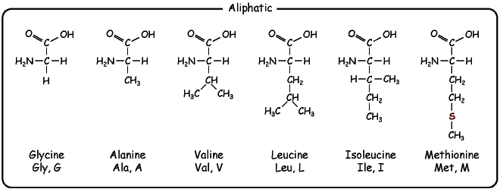

- الحاوية على الكبريت Containing Sulfur
وتضم الحامض الأميني السيستين L-Cysteine والسيستاين L- Cystine والميثونين L-Methionine والتورين Taurine.

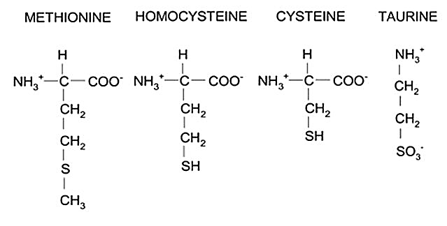

- الحاوية على مجموعة هيدروكسيل (OH) containing hydroxyl group
وتضم الحامض الأميني السيرين L- Serine والثريونين L-Threonine .
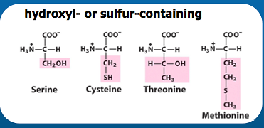

- الحوامض الأمينية الاليفاتية الحامضية Acidic Aliphatic amino acid
وتضم حامض الاسبارتيك L-Aspartic acid و حامض الكلوتاميك L-Glutamic acid
وتحتوي على اكثر من مجموعة ( - COOH ), ويعتبر هذان الحامضين من الحاوية على مجموعة الهيدروكسيل ( - OH ) والحامضية .
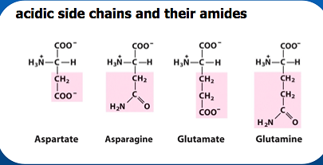

- الحوامض الأمينية الاليفاتية القاعدية Basic Aliphatic amino acid
ويمتاز هذا الصنف بان الحوامض الأمينية فيه تحتوي على اكثر من مجموعة من ( - OH ) وتضم الأرجينين L-Arginine واللاسين L-Lysine والاورنثنين Ornithine , ان الحامض الأميني الاورنثين هو من مشتقات حامض الأرجينين وله أهمية فسلجيه لأنه يكون ناتج وسطي في تكوين اليوريا في الكبد.

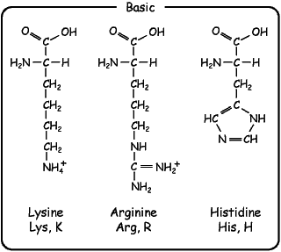
الحوامض الأمينية الأورماتية Aromatic amino acids
وهي الحوامض الأمينية العطرية والحاوية على الحلقة الأروماتي , لا تصنع داخل الجسم ويجب تناولها عن طريق الغذاء , في النبات والكائنات الدقيقة تصنع هذه الأحماض الأروماتي وتضم فنيل الانين L-Phenyl alanine و وهيدروكسي فنيل الانين L-Hydroxy phenyl alanine والتيروسين Tyrosine والثيروكسين Thyroxin .

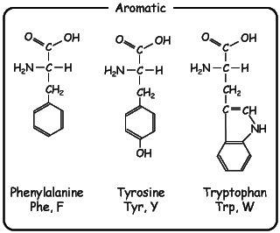

الأحماض الأمينة ذات الحلقات غير المتجانسةHetero cyclic amino acids
وتضم البرولين Proline و تربتوفان L-tryptophan والهستدين L-Histidine .
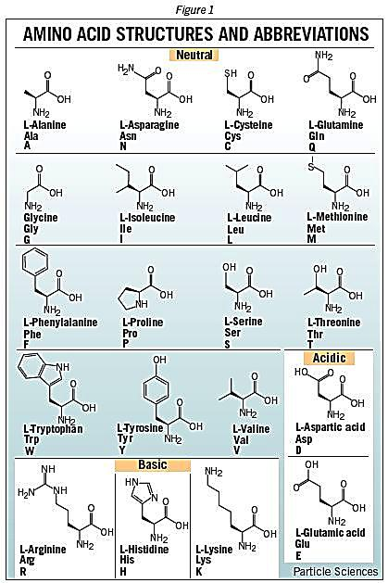

بعض مشتقات الحوامض الأمينية المهمة بيولوجيا
Some derivatives of amino acids important biologically

- الكلوتاثيون Glutathione
هو عبارة عن ببتيد ثلاثي مؤلف من الحوامض الأمينية السيستين Cysteine و الكلايسين Glycine وحامض الكلوتاميك Glutamic acid , ويرمز له بالرمز G- SH عندما يكون مختزلا , ويرمز له GSSG عندما يكون مؤكسدا ,ويوجد في الأنسجة الحيوانية والنباتية.

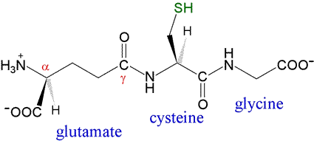

ويعمل كمرافق إنزيمي Coenzyme، ومضاد أكسدة Antioxidant لحماية الخلايا من ضرر الجذور الحرة Free radicals. ويعد الكلوتاثيون هاماً لسلامة خلايا الدم الحمراء وعمل البروتينات والأغشية الدهنية وغيرها.
ان عمل الكلوتاثيون يرجع فقط للحامض الأميني السيستين Cysteine , وان وجوده في الببتيد الثلاثي يرجع إلى ان الــ Cysteine غير ثابت وفعال جدا بحيث لا يمكن ان يوجد بصورة طليقة في الأنسجة ولهذا فهو يحمل في مركب الكلوتاثيون ويجهز جذر – SH الفعال.

- الثيروكسين Thyroxin
عبارة عن حامض أميني أروماتي يحتوي على اليود ويوجد في الغدة الدرقية , وينتقل منها إلى جميع انسجه الجسم , الشكل الرئيسي لهرمون الغدة الدرقية في الدم هو الثيروكسين T4، الذي لديه فترة عمر النصف أطول من T3 , حيث يعمل على زيادة معدل التفاعلات التأكسدية في الجسم. ويساعد على تنظيم نمو العظام الطويلة (التآزر مع هرمون النمو ) والنضج العصبي، وزيادة حساسية الجسم لل الكاتيكولامينات (مثل الأدرينالين ) . هرمونات الغدة الدرقية ضرورية للتنمية السليمة والتفريق بين كل خلايا الجسم البشري. هذه الهرمونات أيضا تنظم أيض البروتين ، الدهون ، و الكربوهيدرات، مما يؤثر على طريقة الإنسان خلايا تستخدم مركبات حيوية.
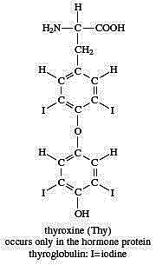

- الأدرينالين Adrenaline
ويدعى أيضا إبينفرين Epinephrine وهو هرمون يتكون في غدة الأدرينال Adrenal gland فوق الكليتين ويصنع في الجسم من الحامض الأميني فنيل الانين Phenyl alanine , وهو يعمل على زيادة نبض القلب وانقباض الأوعية الدموية ويعتبر من النواقل العصبية . للأدرينالين تأثير معاكس للأنسولين، يطلق عند انخفاض مستوى السكر في الدم وذلك عن طريق تحول الكلايكوجين المخزون في الكبد إلى كلوكوز في الدم. كما يعمل على توسيع الأوعية الدموية في الجلد والعضلات وذلك لإتاحة الفرصة لتوصيل الدم الكافي لها وبالتالي تزويد العضلات بالأوكسجين. كما يعمل علي زيادة نبضات القلب.
يعمل الأدرينالين كناقل عصبي ويؤثر في الجهاز العصبي السمبثاوي ( القلب، الرئتين، الأوعية الدموية، المثانة ). وهذا الناقل العصبي يُطلق استجابة إلى أي ضغوط وترتبط بمجموعة خاصة من البروتينات تُسمى مستقبلات الفعل الأدرينالي. وبالتالي يصبح الأنسان شديد الخوف.

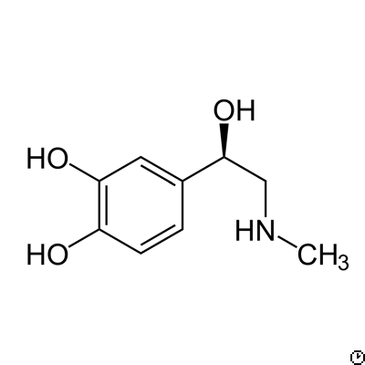

الحوامض النووية Nucleic acids
هي مجموعة بيولوجية مهمة جدا حيث تلعب دورا في بناء وفعاليات الخلية , وكذلك وراثة الكائنات الحية النباتية والحيوانية واغلبها توجد بشكل بروتينات نووية.
المكونات الرئيسة للحوامض النووية هي H , C , O , N , P ومع ان تسمية الحوامض النووية تدل على وجودها في داخل نواة الخلية , فان قسم منها يوجد أيضا في السيتوبلازم.
الحوامض النووية تكون على نوعين :
- Deoxyribose Nucleic Acid (DNA)
- Ribose Nucleic Acid ( RNA )

قواعد الحوامض النووية Bases nucleic acids
تكون على نوعين :
- البايريميدينات Pyrimidine's
وهي من مشتقات مركب البايريميدين Pyrimidine وتضم اليوراسيل Uracil والثايمين Thymine والسايتوسين Cytosine .ولهذه القواعد أهمية بيولوجية ليست فقط بالحوامض النووية بل قسم منها تلعب دورا مهما في عملية الأيض للكربوهيدرات والدهون, وكذلك الحليب يحتوي على حامض الاورتيك Erotic acid الذي له أهمية غذائية خاصة عند الأطفال وهو مشتق من القاعدة البريميدينية اليوراسيل Uracil
- البيورينات Purines
ان البيورين عبارة عن حلقة بريميدين Pyrimidine مندمجة مع حلقة اميدأزول Imidazole وتضم الكوانين Guanine والأدنين Adenine.

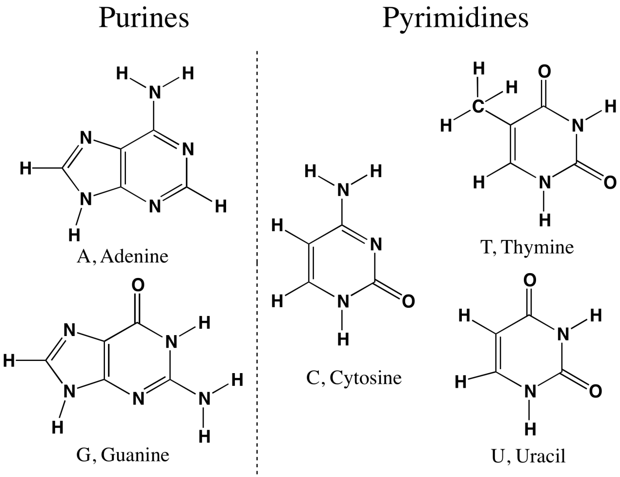
ومن البيورينات المهمة الأخرى حامض اليوريك Uric acid وهو يملك صفة حامضية ضعيفة حيث يكون أملاحا مع K , Na وأملاحه قليلة الذوبان في الماء , وهو الناتج النهائي للعمليات الأيضية للبيورينات في الجسم , وهو عادة يطرح مع الإدرار ويحتوي الدم على حوالي 2 – 5 ملغم منه.
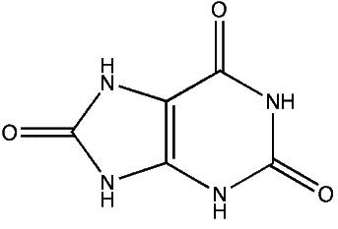
التركيب الكيمياوي لحامض اليوريك Uric acid

النيوكليوسيدات Nucleosides
عبارة عن قاعدة نتروجينيه بيورين Purine أو بريميدين Pyrimidine متصلة بسكر الرايبوز Ribose أو Deoxyribose , ويشتق اسم النيوكليوسيد من القاعدة النيتروجينية مع انتهاء بالمقطع ( indine ) في حالة القاعدة النيتروجينية بريميدين , و بالمقطع ( osine ) في حالة القاعدة النيتروجينية بيورين.

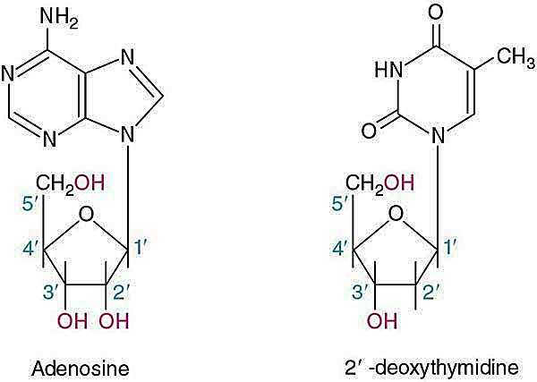

النيوكليوتيدات Nucleotides
هو أسترات حامض الفسفوريك للنيوكليوسيدات وله صفة حامضية قوية , حيث يتحد حامض الفسفوريك على شكل استر مع جذور الهيدروكسيل في سكر الرايبوز المنقوص الأوكسجين أو مع سكر الرايبوز .
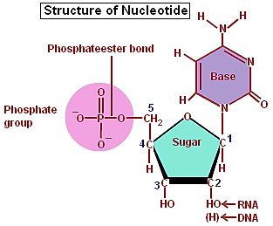

البناء الكيمياوي للحوامض النووية
Chemical construction of nuclear acids
- البناء الأول
البناء الأول يفترض على ان الحوامض النووية عبارة عن سلاسل طويلة متعددة تتصل فيما بينها على شكل شريط حلزوني بواسطة حامض الفسفوريك
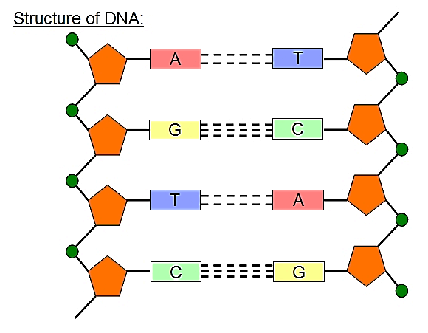
- البناء الثاني
على ضوء الدراسات بواسطة أشعة X اتضح لولبية شكل جزئ الــ DNA مما أدى إلى اقتراح نموذجا لجزيء DNA يتكون من سلسلتين (شريطين) من النيوكليوتيدات المتعددة تلتف الواحدة منها لولبيا حول الأخر وفي اتجاه معاكس بحيث تكون السلسلة المكونة من فوسفات – سكر إلى الخارج , بينما القواعد النيتروجينية إلى الداخل والتي تثبت الواحدة الأخرى عن طريق الأواصر الهيدروجينية بين أزواج القواعد المتقابلة.
ومن الحسابات عن أبعاد الروابط الكيمياوية والمسافة بين السلسلتين وجد ان كل زوج متقابل من القواعد لابد ان يتكون من قاعدة كبيرة Purine وقاعدة صغيرة pyrimidine حيث ان زوجا من قاعدة الــ pyrimidine يكون اقصر من الحيز الموجود بين السلسلتين وعلى ذلك فان زوجا من قاعدة الــ Purine يكون اكبر من الحيز الموجود بين السلسلتين , ومن نتائج كميات ونسب القواعد استنتج ان A تقابل T فيما G تقابل C.
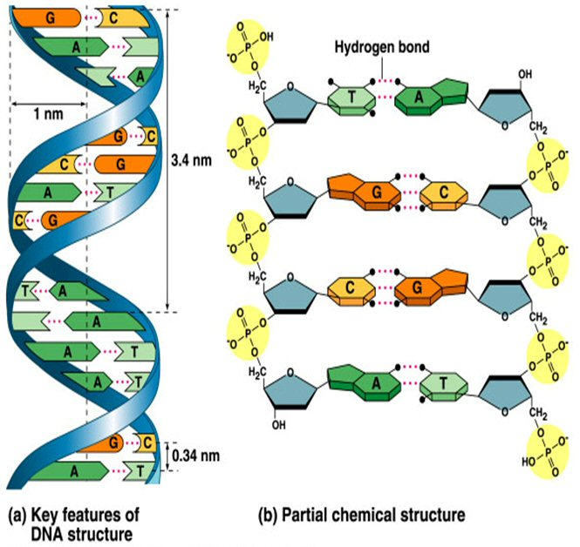

وان نسبة A/T و G/C واحدة وان مجموع البيورينات يعادل مجموع البريميدينات وان الوزن الجزيئي للـ DNA يتراوح بين 6 – 16 مليون وان الـ DNA له لزوجة عالية اذا ما قورن بالـ RNA . واهم فعاليات الـ DNA البيولوجية .
- يعمل كمخزن للبيانات أو المعلومات الجينية .
- يسيطر على التركيب الحياتي للبروتينات داخل الخلية .
لبناء الكيمياوي للــ RNA
في جزئ الـ RNA نسبة الــ A/U و G/C لا يشترط ان تكون واحدة وذلك لان جزئ الـ RNA يتكون من حلزون واحد تكون فيه القواعد متصلة مع بعضها في مناطق معدودة فقط .
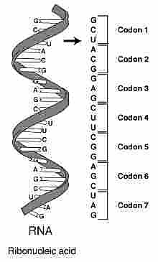
ان اغلب الـ RNA يوجد في السيتوبلازم Cytoplasm على شكل ذائب ولكن 10% يوجد في النواة وهناك أنواع للــ RNA هي:
- tRNA
يتكون من شريط منفرد وملتوي ويسمى بالذائب لشدة ذوبانه , اذا ما قورن ببقية أنواع الـ RNA ويسمى بالناقل أو المستقبل وذلك لوظيفته في نقل الأحماض الأمينية , وهو اصغر جزيئات الـ RNA ومتحرك جدا داخل الخلية.
- mRNA
يتكون من شريط منفرد , وهو قصير الحياة غير ثابت وهو القالب الذي يبنى عليه جزئ البروتين ويحضر في نواة الخلية , ويحتوي 4 قواعد فقط هي U , G , C , A.
- rRNA
ان الرايبوسومات Ribosome عبارة عن أجزاء مجهرية في الخلية ممكن رؤيتها فقط بالمجهر الإلكتروني , وتتألف من 60% بروتين و 40% RNA , ويحضر في نواة الخلية من قالب الـ DNA وينتقل إلى السيتوبلازم , وتتألف الرايبوسومات من وحدتين تتحدان مع mRNA لتكونا مصنعا لإنتاج البروتينات.

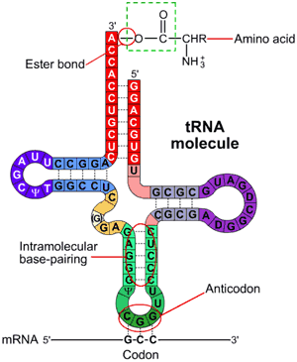

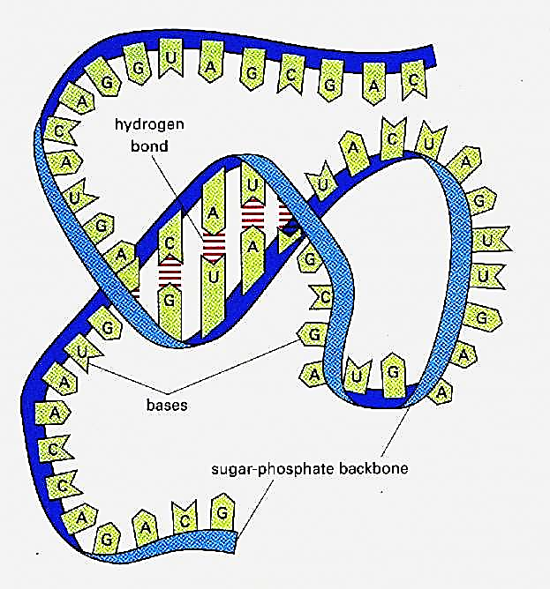
mRNA Molecule

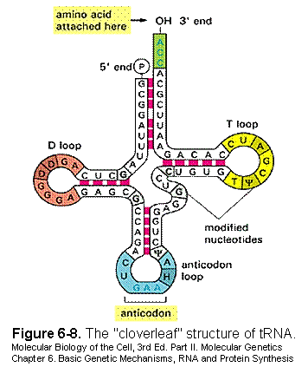
Structure of rRNA

